**FAI – CENTRO DE ENSINO SUPERIOR EM GESTÃO, TECNOLOGIA E EDUCAÇÃO**

**CURSO DE SISTEMAS DE INFORMAÇÃO**

**ALEXANDRE DA SILVA RIBEIRO**

**MANUAL DE IMPLANTAÇÃO DE SOFTWARE**

**SANTA RITA DO SAPUCAÍ - MG**

**2020**

Sumário

1 - IMPLANTAÇÃO FRONTEND NA VERCEL 3

1.1 Criar a conta/fazer login no Vercel 3

1.2 Importar seu projeto 4

1.3 Configurar projeto 5

2 - IMPLANTAÇÃO BACKEND NA HEROKU 9

2.1 Deploy da aplicação NodeJs 9

2.1 Criando um add-on PostgreSQL no Heroku 15

2.2 Configurando as variáveis do projeto 16

# 1 - IMPLANTAÇÃO FRONTEND NA VERCEL

Implantação é a fase do ciclo de vida de um software, no contexto de um Sistema de Informação, que corresponde textualmente à passagem do software para a produção. O processo de implantação universal consiste de várias atividades intercaladas como possíveis transições entre elas.

Assim será possível colocar nosso projeto frontend em produção para demonstração e testes de conceito.

A Vercel é uma plataforma em Cloud onde é possível fazer o deploy de aplicações frontend de forma rápida e simples.

# 1.1 Criar a conta/fazer login no Vercel

Primeiro, vamos acessar o site [https://vercel.com](https://vercel.com/), você pode clicar em Sign Up para o fazer o cadastro, ou já fazer o Login.

A Vercel permite o login com o github, gitlab ou bitbucket. No caso, o login será feito com o github. Assim que finalizar, essa será sua tela inicial que deve aparecer.

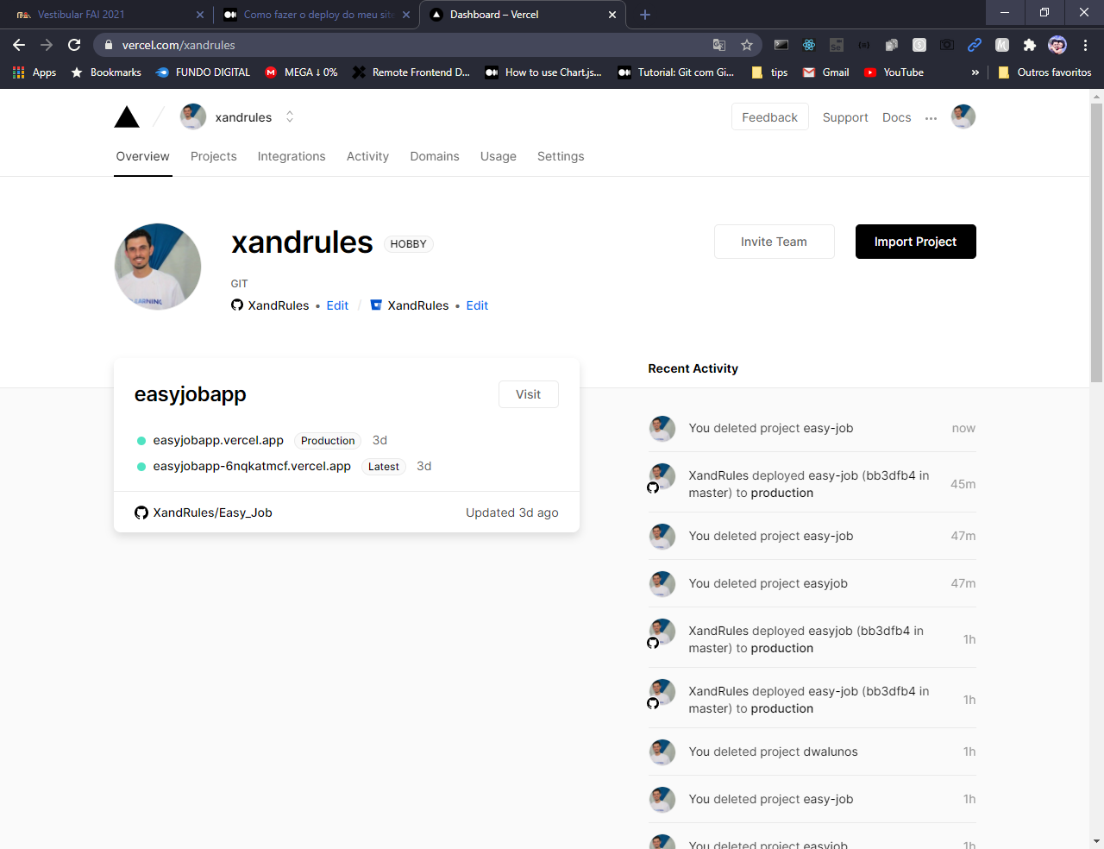

FIGURA 1 - Tela inicial da Vercel

# 1.2 Importar seu projeto

Assim que o login estiver sido feito vamos escolher o projeto nosso projeto a partir do github para fazer o deploy. Para isso, clique em Import Project. Em seguida, clique em Continue para importar um repositório do git.

Agora basta informar a URL do projeto no git e clicar em Continue novamente, conforme ilustra a Figura 2.

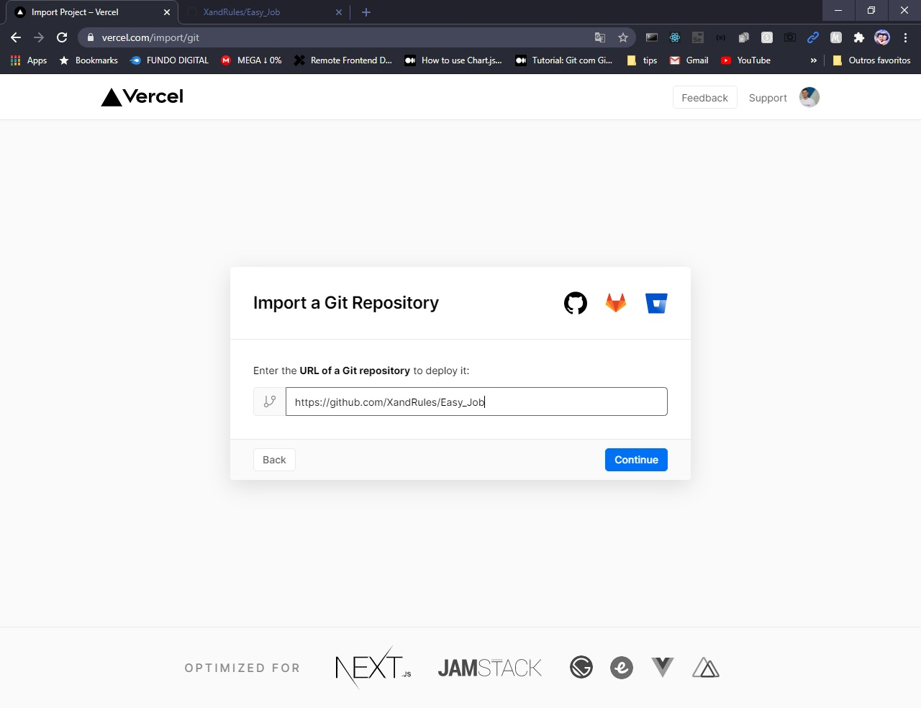

FIGURA 2 - Importar projeto do github

# 1.3 Configurar projeto

Nessa etapa devemos escolher o nome do projeto. Com base nele, seu domínio será criado.

A Figura 3 ilustra a etapa de criação do projeto.

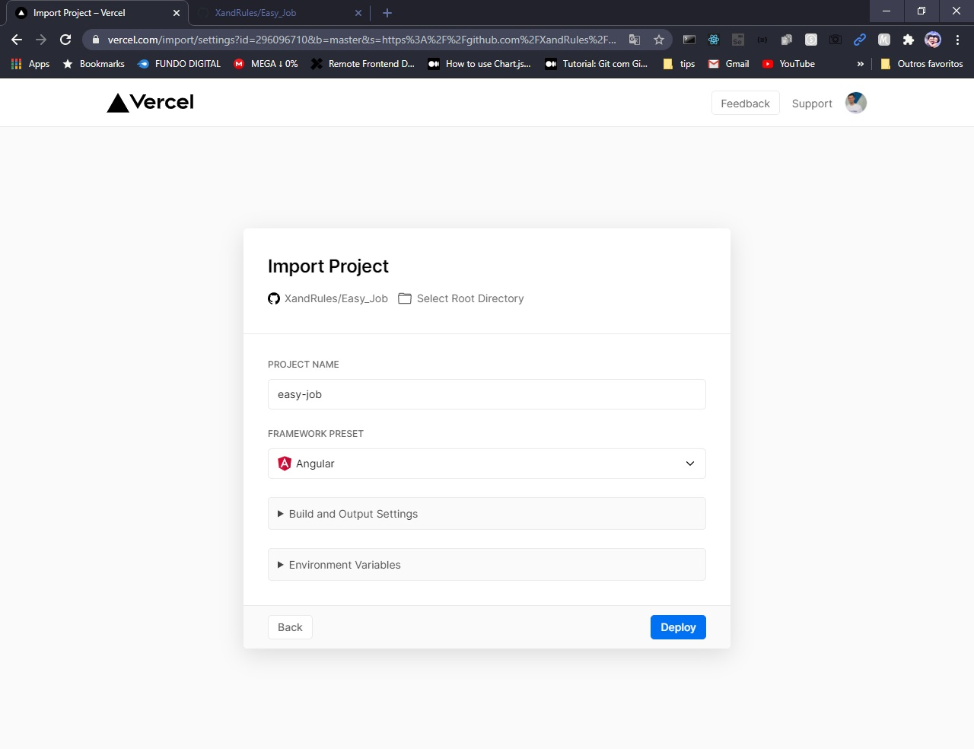

FIGURA 3 - Criação do projeto e domínio.

Após tudo configurado basta clicar em Deploy e aguardar o processo de build. Deve aparecer uma tela como ilustra a Figura 4.

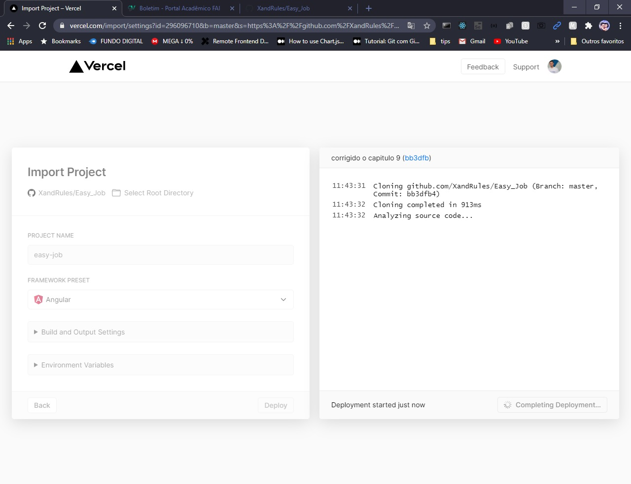

FIGURA 4 – Deploy.

Após finalizado o Deploy aparecerá uma tela exibindo uma prévia do projeto que foi submetido. Como ilustra a Figura 5.

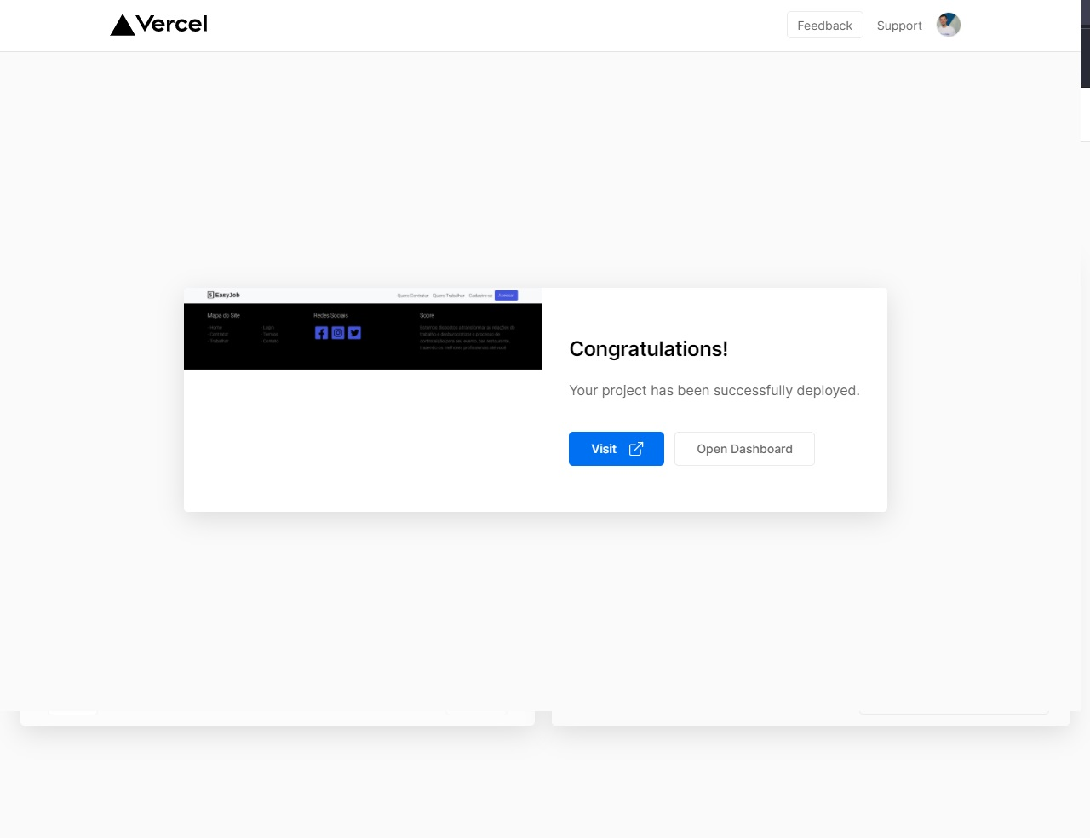

FIGURA 5 - Prévia do projeto.

# 2 - IMPLANTAÇÃO BACKEND NA HEROKU

O Heroku é uma plataforma em Cloud onde é possível fazer o deploy de aplicações e ele faz todo o gerenciamento. Existem planos disponíveis assim como plugins (pagos e gratuitos) que são possíveis integrar a sua aplicação, no caso do EasyJob o plano gratuito irá atender, apesar de suas limitações de espaço e disponibilidade, foram mais que o suficiente para satisfazer as necessidades.

# 2.1 Deploy da aplicação NodeJs

Primeiro, vamos acessar o site <https://heroku.com>, você pode clicar em Sign Up para o fazer o cadastro, ou já fazer o Login.

Assim que realizar o login aparecerá uma tela como a figura a seguir.

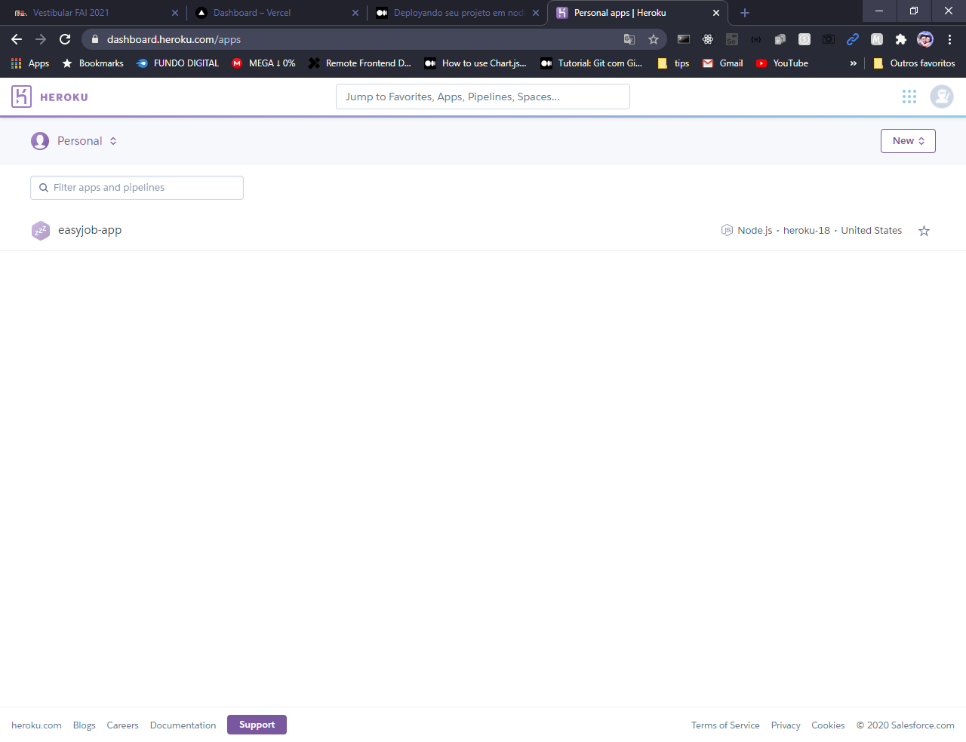

FIGURA 6 - Tela dashboard.

Nessa tela vamos clicar em ***New*** e escolher a opção ***create new app*** como ilustra a Figura 7.

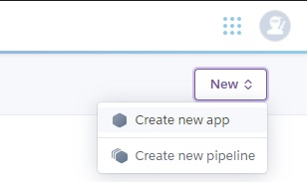

FIGURA 7 - Criar novo app.

Assim que escolhermos ***create new app*** deverá ser informado o nome do nosso projeto e a região.  
  
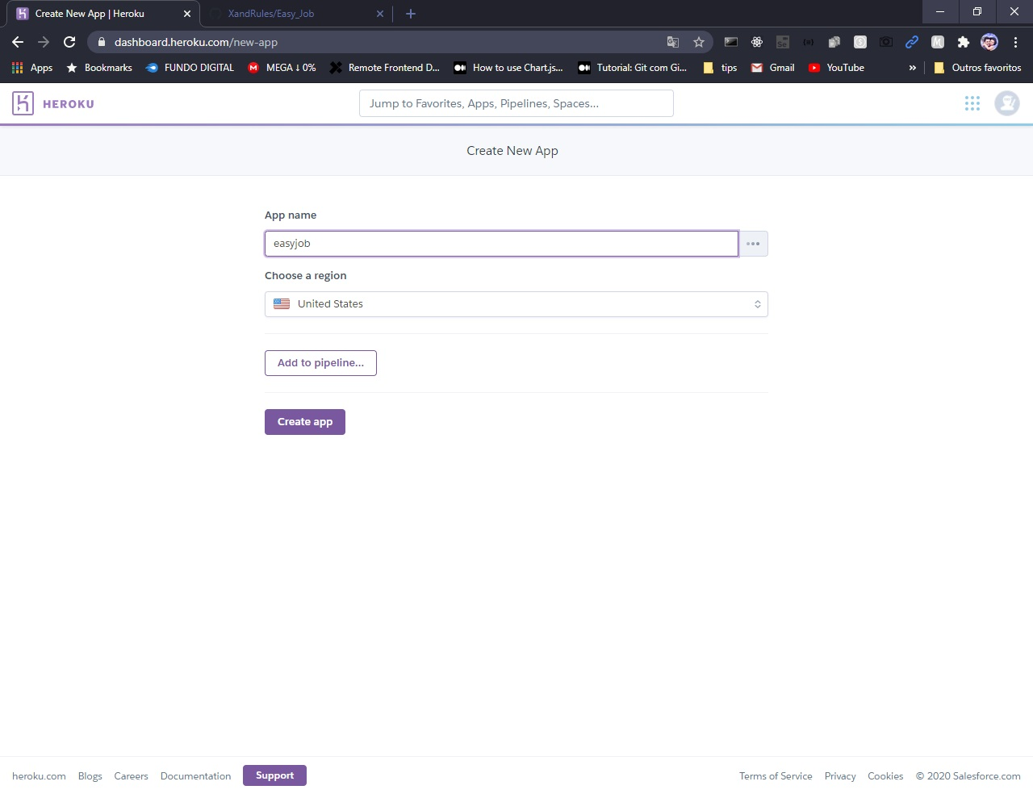

FIGURA 8 - Criando projeto.

Após criar um novo projeto será necessário conectar com o repositório github do nosso projeto, informar o projeto que iremos subir e em seguida clicar em ***connect***.  
Como ilustra a Figura 9.

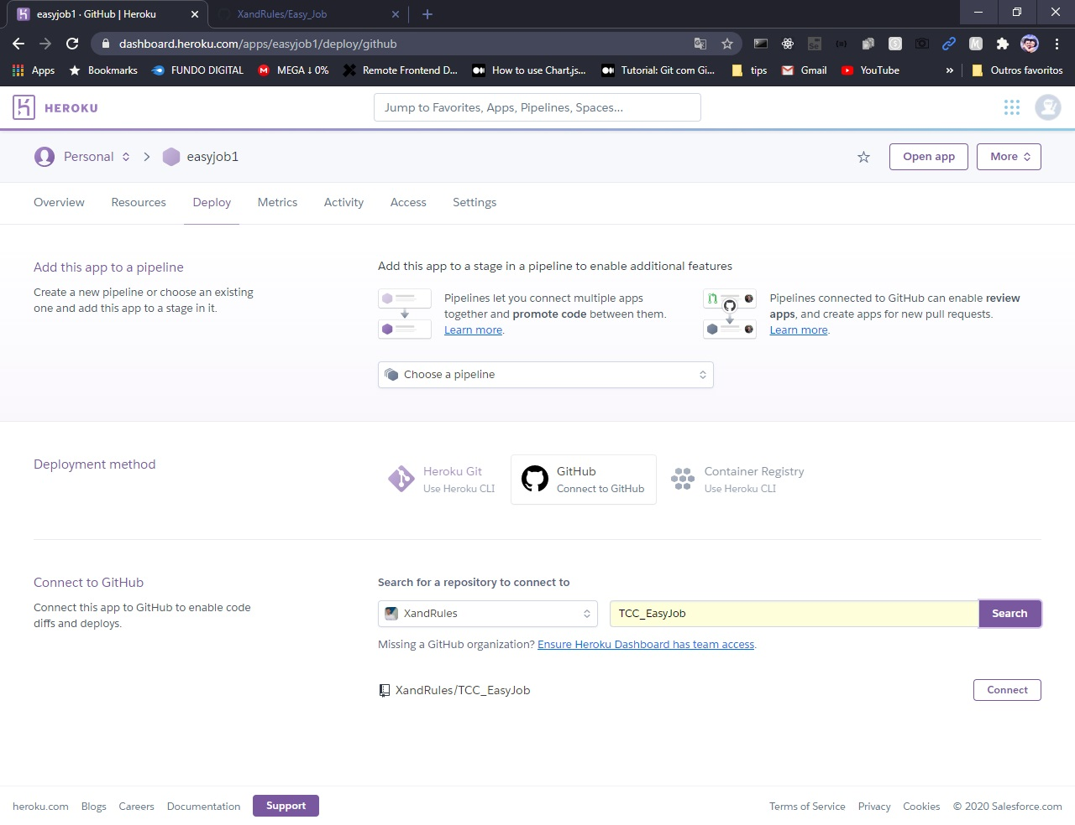

FIGURA 9 - Conectar com Github.

Após conectar o projeto no Heroku devemos escolher qual será a branch escolhida para subir o nosso projeto.  
No projeto Backend do Easyjob foi criado uma branch chamada deploy, onde toda alteração nessa branch será resultante em uma nova release.

Assim que for escolhido a branch clicar em Deploy e aguardar o fim do processo de *build*.

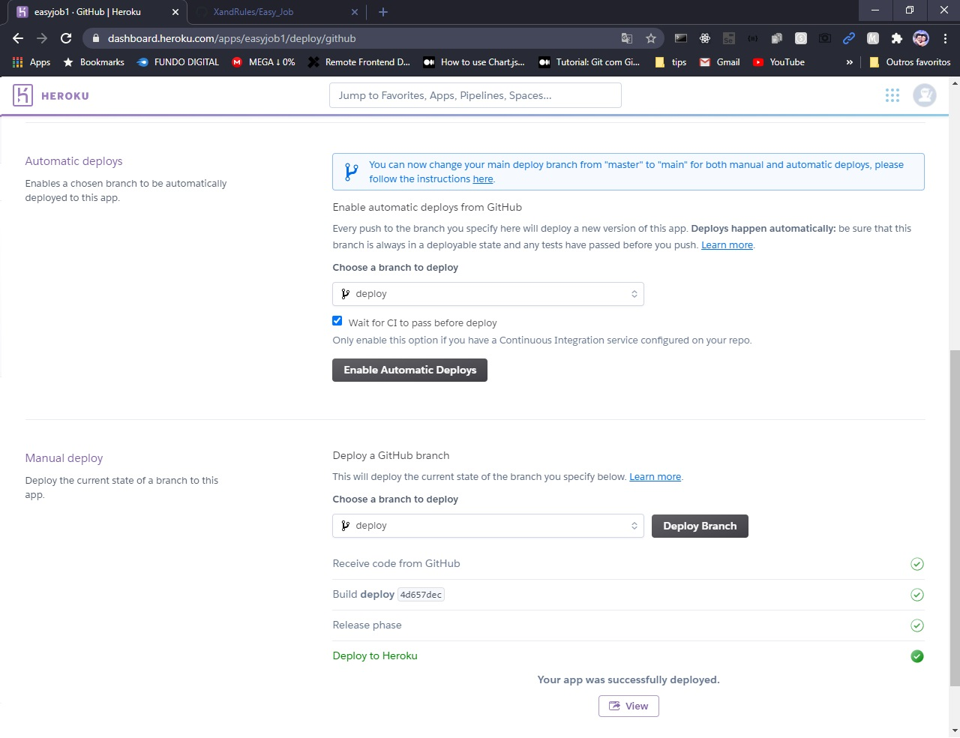

FIGURA 10 - Escolher Branch.

# 2.1 Criando um add-on PostgreSQL no Heroku

Após conectar nosso projeto ao Heroku, devemos configurar os recursos que iremos utilizar, um dos recursos que iremos adicionar ao heroku é a extensão (add-nos) heroku-postgres.  
  
Para isso iremos navegar até a aba Resources e vamos buscar por postgres, como ilustra a imagem a seguir.

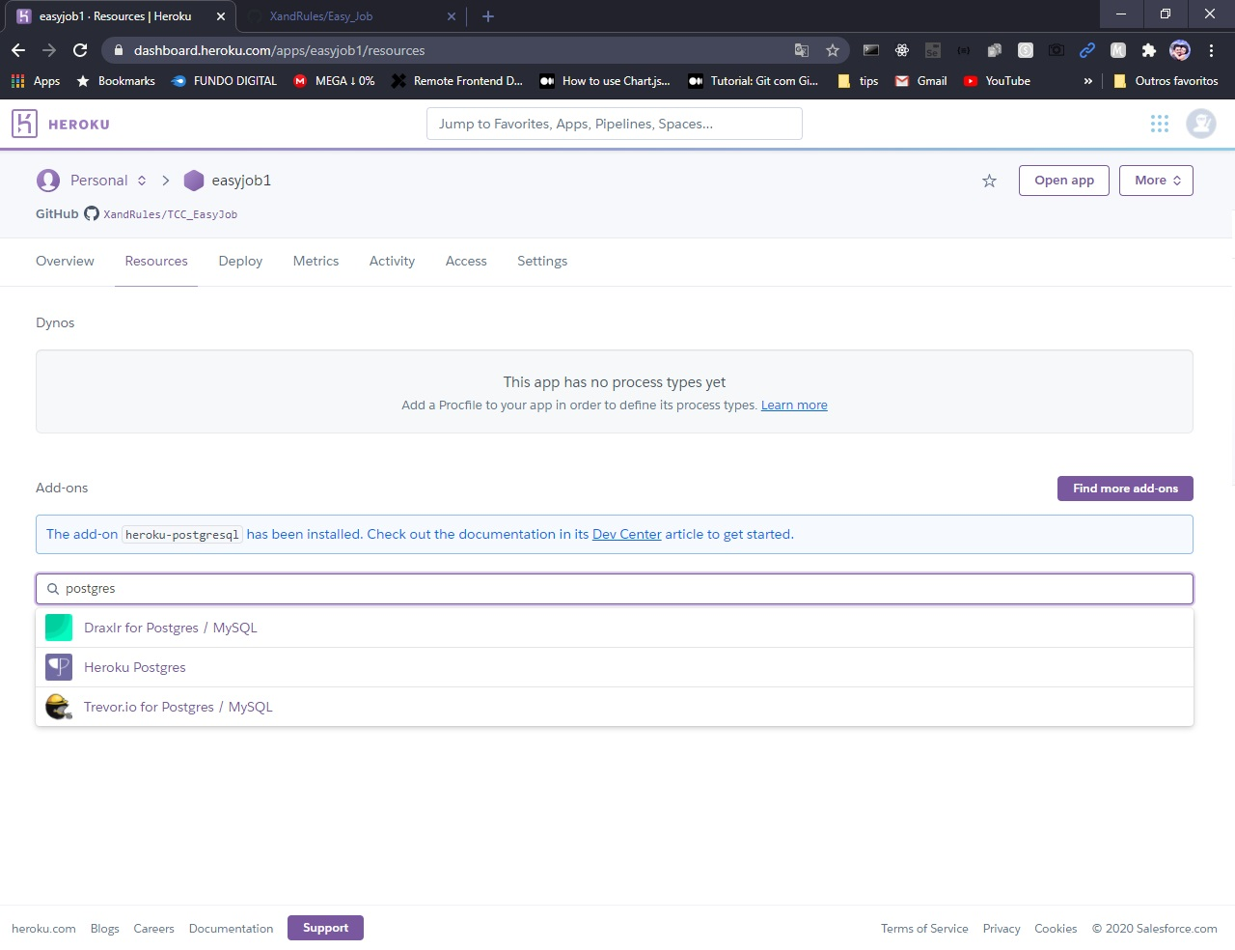

FIGURA 11 - add-ons postgres.

Depois de clicar em *Heroku* ***Postgres***, basta clicar em ***Submit Order Form*** para adicionar ao projeto.

# 2.2 Configurando as variáveis do projeto

Depois de ter adicionado a extensão Postgres precisamos configurar as variáveis do nosso projeto para que possamos nos conectar a base de dados criada.  
  
Para isso primeiro iremos navegar em ***Resources***, depois clicar em ***Heroku postgres***, assim que for exibido a página da extensão Heroku Postgres clicar em ***Settings*** e clicar em ***View Credentials***.

A Figura a seguir ilustra as credenciais do postgres que foi gerada.

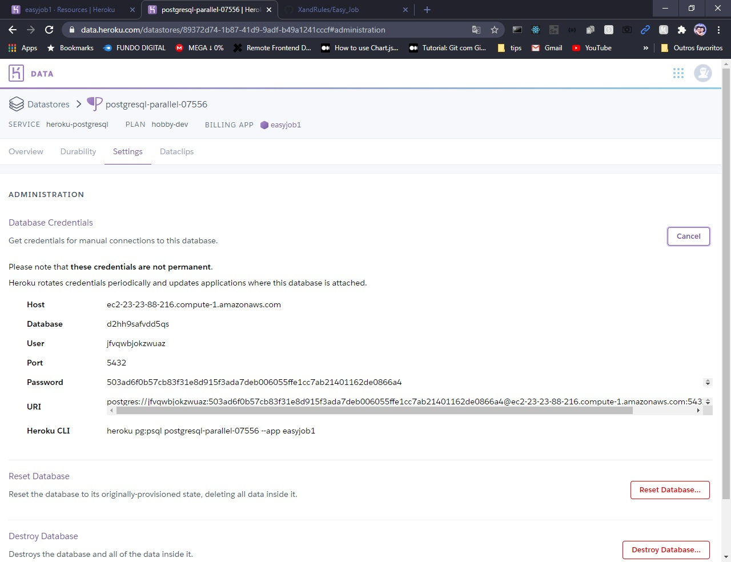

FIGURA 12 - Credenciais Postgres.

Após exibido a tela de credenciais iremos abrir uma nova página do projeto e clicar em ***Settings*** e clicar em ***Reveal Config Vars*** e adicionar as variáveis do projeto *EasyJob* e seu valor, como ilustra a Figura 13.

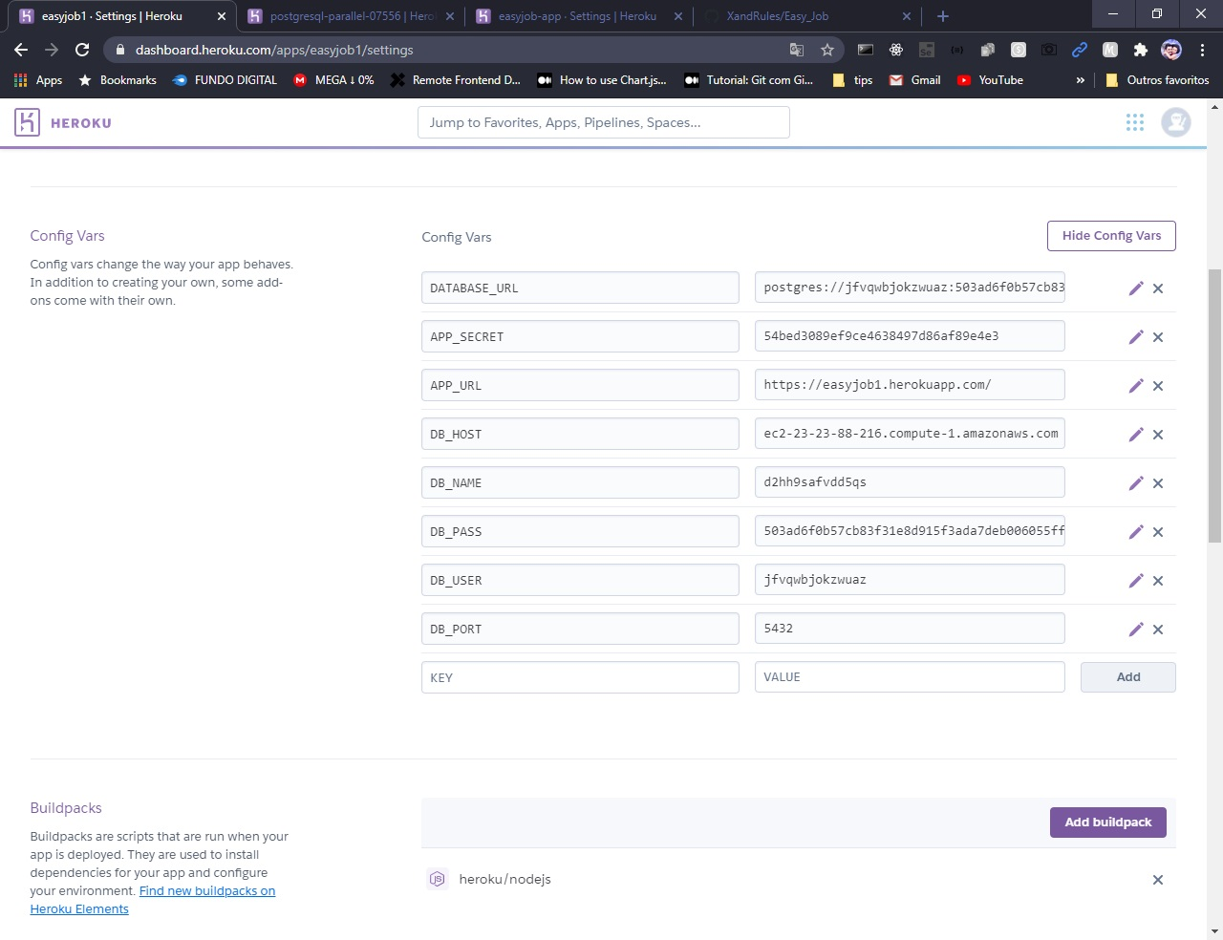

FIGURA 13 - Variáveis do projeto.

Após tudo configurado, iremos rodar as migrations para que o Banco easyjob e as tabelas do sistema seja criadas.

Para isso iremos navegar até ***Resources*** e veremos os scripts disponíveis no nosso projeto.

A Figura 14 ilustra os scripts.

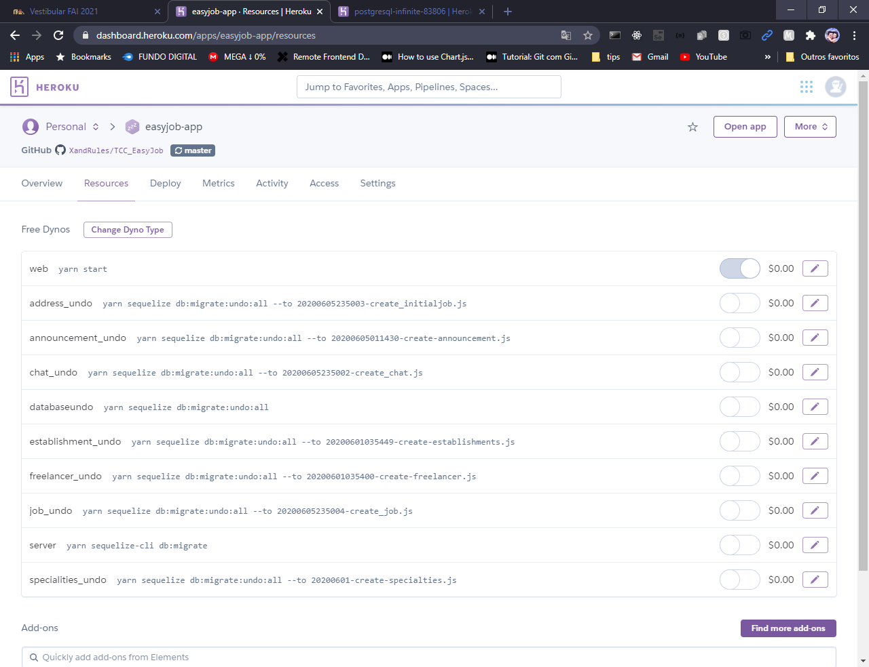

FIGURA 14 - Scripts do sistema

Agora iremos desabilitar o *script* ***web*** e iremos habilitar o script ***server***, para que o sistema rode as ***migrations*** para criação do banco de dados e as tabelas.

A figura a seguir ilustra a execução das ***migrations.***

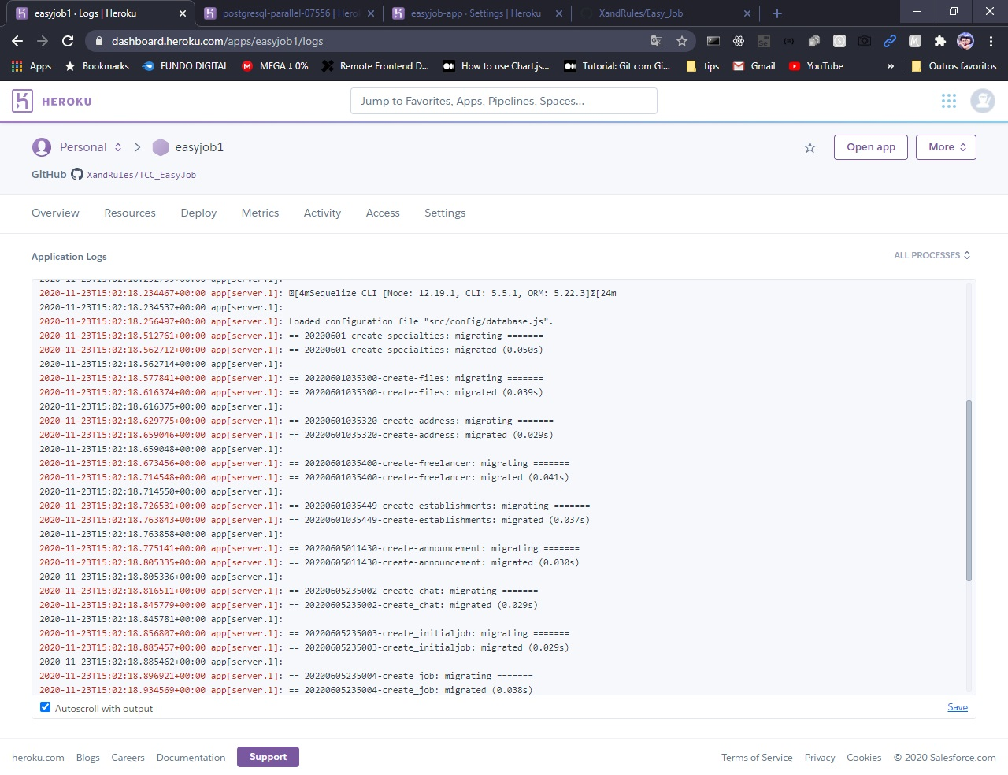

FIGURA 15 - Execução das migrations

Depois de ter criado as migrations desabilitar o *script* ***server*** e habilitar o script ***web*** novamente.